**Gesuchsteller und Veranstalter**

Anrede: Herr / Frau / Verein

Verantwortliche Person: .

Adresse: .

.

Handy:

Telefon Privat:

Telefon Geschäft:

E-Mail:

Name des Vereins:

**Umschreibung der Veranstaltung**

**Beginn und Ende der Veranstaltung** inkl. Einrichten/Vorbereiten und Aufräumen

Beginn, Datum, Zeit:

Ende, Datum, Zeit:

Bei **Dauerbewilligung**: Datum der ersten Veranstaltung

Datum der letzten Veranstaltung

**Gewünschte Lokalität**

**Schulanlage Falter**

**Aula**  ohne Küche  mit Küche

**Mehrzweckhalle**  ohne Küche  mit Küche

**Bühnenraum**

**Mehrzweckraum 1. Stock**

**Gymnastikraum**

**Aussenanlage**  ohne Toiletten, Garderobe  mit Toiletten, Garderobe

Kaffeemaschine (Miete Fr. 50.-- für alle Benützer)

**Gemeindeliegenschaften**

Mehrzweckraum Kinder Garten Oberwil mit Küche

Die Gemeinde Oberwil-Lieli lehnt ausdrücklich jegliche Haftung für Schäden an Dritteigentum oder Personen ab. Es ist Sache des Gesuchstellers, eine entsprechende Versicherung abzuschliessen.

Ort, Datum:       Unterschrift des Gesuchstellers:

**Bewilligung**

**Für die gemeinde-/schulfremde Benützung von Gemeindeliegenschaften**

**Gestützt auf das Benützungs- und Gebührenreglement, Ausgabe 2016**

Das Gesuch wird mit folgenden Bedingungen und Auflagen genehmigt:

1. Die Anweisungen der Hauswarte und deren Stellvertreter gelten für den Verantwortlichen sowie für alle Nutzer.

2. **Das Objekt ist in gereinigtem Zustand zurückzugeben**. Die Reinigungsarbeiten haben nach Check-Liste durch den Veranstalter zu erfolgen. Die Check-Liste wird bei Objektübergabe vom Hauswart abgegeben.

3. **Die Übergabe des Objektes ist mit dem Schulhauswart Tel.-Nr. 079 798 20 39 während den üblichen Arbeitszeiten von Montag bis Freitag, 2 - 3 Tage vor dem Veranstaltungstermin, zu vereinbaren.**

4. Die Gebühren betragen, gemäss **Anhang II**

a) Benützungsgebühr gemäss Reglement: Fr.

b) Kostenbeteiligung Hauswartsdienst: gemäss Rapport bzw. Übergabeprotokoll

Die definitive Abrechnung erfolgt nach der Veranstaltung durch die Finanzverwaltung auf Grund des Rapports des zuständigen Hauswarts.

5. Miete für Kaffeemaschine Fr.

6. Parkordnung/Plan, gemäss **Anhang IV**

Die Zufahrt zum Schulhaus muss jederzeit ohne Behinderung auf der Schulhausstrasse (für Feuerwehr, Anwohner etc.) gewährleistet sein. Es ist Sache des Veranstalters, dies in geeigneter Art und Weise sicherzustellen.

Weitere Auflagen:

**Rechtsmittelbelehrung:**

Gegen den Entscheid der Gemeindekanzlei kann innert **20 Tagen** seit Zustellung beim Gemeinderat Oberwil-Lieli bzw. gegen den Entscheid des Gemeinderates beim Departement des Innern Beschwerde geführt werden. Die Beschwerde-schrift muss einen **Antrag** und eine **Begründung** enthalten.

Oberwil-Lieli,       Gemeindekanzlei Oberwil-Lieli

Verteiler:

Gesuchsteller / -in

Hauswart

Dossiers intern, Raumvermittlung/Terminverwaltung

Schule

Abteilung Finanzen

Weitere Informationen

Die Gemeindekanzlei steht für weitere Auskünfte und Fragen gerne zur Verfügung. Das neue Benützungs- und Gebührenreglement kann via Internet, www.oberwil-Lieli.ch, oder bei der Gemeindekanzlei bezogen werden

**Anhang I**

**Auszug aus dem Benützungs- und Gebührenreglement für die Schulanlage Falter und die übrigen Liegenschaften der Gemeinde Oberwil-Lieli  
Ausgabe 2016** (genehmigt durch Beschluss der Einwohnergemeindeversammlung vom 25.11.2016)

|  |  |
| --- | --- |
|  | **§ 4** |
| ausgeschlossene Zeiten | 1Die Schulanlage und die Gemeindeliegenschaften bleiben in den folgenden Zeiten geschlossen:  - Karfreitag bis und mit Ostermontag  - Auffahrt bis und mit darauffolgendem Sonntag  - Pfingstsamstag bis und mit Pfingstmontag  - Während den Schulsommerferien  - Weihnachten (24. bis und mit 30. Dezember)  - Silvester und Neujahrstage (31.12. bis 2.1.)  2Über Ausnahmen entscheiden die zuständige Person der Gemeinde in Absprache mit den Hauswarten oder deren Stellvertretern. |
|  | **§ 5** |
| Verantwortlicher des Veranstalters | 1Der Veranstalter bestimmt einen Verantwortlichen, der einerseits von den Hauswarten oder deren Stellvertreter über die Bedienung der technischen Einrichtungen (Beleuchtung, Lautsprecheranlage, Lüftung, Küchengeräte und -maschinen) instruiert wird und andererseits bei der Übernahme und Rückgabe der Lokalitäten mit den Hauswarten oder deren Stellvertreter anwesend ist.  2Die Anweisungen der Hauswarte und deren Stellvertreter gelten für den Verantwortlichen sowie für alle Nutzer. |
|  | **§ 11** |
| Reinigung | 1Alle benützten Räume und Einrichtungen, einschliesslich Geräte, Mobiliar und Geschirr sind im gereinigten Zustand zurückzugeben. Die Aussenanlage muss ordentlich aufgeräumt sein.  2Werden die Aufräumungs- und Reinigungsarbeiten nicht oder mangelhaft ausgeführt, wird der zusätzliche Aufwand gemäss Abnahmeprotokoll separat belastet.  3Die Reinigungsarbeiten müssen innert 3 Stunden nach Ende des Anlasses abgeschlossen sein. Ausnahmen nur in Absprache mit den Hauswarten oder seinen Stellvertretern. |
|  | **§ 12** |
| Sicherheiten | 1Der Benützer der Anlage ist für die Aufrechterhaltung von Ruhe und Ordnung verantwortlich. Er hat hiefür, soweit nötig, entsprechendes Aufsichtspersonal zu stellen.  2Die Fluchtwege und Notausgänge sind immer freizuhalten. Notausgänge sind während der ganzen Dauer der Veranstaltung unverschlossen zu halten. |
|  | **§ 13** |
| Schlüssel | 1Für regelmässige Benützer der Räumlichkeiten werden durch die Hauswarte Schlüssel gegen ein Depot von Fr. 50 pro Schlüssel abgegeben. Ausgenommen davon sind Behördenmitglieder und Lehrkräfte.  2Veranstalter von Einzelanlässen erhalten auf Wunsch einen Schlüssel für die Dauer der Veranstaltung.  3Die Inhaber der Schlüssel sind für Schäden, die aus dem Missbrauch oder Verlust entstehen, persönlich haftbar. |
|  | **§ 14** |
| Schäden, Haftung | 1Benützer haften für Schäden, die durch den unsachgemässen Gebrauch der überlassenen Sachen entstehen. Von der Haftung ausgeschlossen sind Schäden, die durch normale Abnützung entstehen. In jedem Fall ist der Hauswart zu informieren.  2Für alle Ansprüche Dritter (z.B. Diebstahl, Unfall etc) lehnt die Gemeinde jede Haftung ab. |

**Anhang II**

**Auszug aus dem Anhang I des Benützungs- und Gebührenreglements für die Schulanlage und die übrigen Gemeindeliegenschaften**

Die Benützer haben gestützt auf Ziffer 7 des Reglements die nachfolgenden Gebühren zu entrichten:

1. Für Einzelveranstaltungen gelangen die Ansätze bis 6 Stunden oder bis 12 Stunden zur Anwendung.
2. Für regelmässige, wiederholende Anlässe (z.B. Kurse) gelangen die stundenweisen Ansätze zur Anwendung.
3. Für nicht in Oberwil-Lieli wohnhafte oder sesshafte Gesuchsteller gelangen die Tarife gemäss Spalte **Ausw.** wie „Auswärtige“ zur Anwendung, siehe § 3 Abs. 9 des Benützungs- und Gebührenreglementes.
4. Die erste Spalte ist jeweils für die Nutzer (genannt Einheimische, abgekürzt Einh.) gemäss § 3 Absätze 1 bis 8 des Benützungs- und Gebührenreglementes.

Die Belegungsdauer beginnt mit der Übergabe bzw. mit dem Beginn der Einrichtungs- und Vorbereitungsarbeiten und endet nach der einwandfreien Wiederherstellung, inkl. Reinigung bzw. Rückgabe an die Hauswarte oder deren Stellvertreter.

Jeweils **15 % Zuschlag** werden erhoben für die Miete in der Zeit von Freitagnachmittag bis Sonntagabend sowie während den Schulferien. Über Ausnahmen entscheidet die für die Vermietung zuständige Person oder deren Stellvertretung, allenfalls in Absprache mit den Hauswarten oder deren Stellvertreter.

Die Tarife werden in drei Zeiträume sowie in die Kategorien **Einheimische** **(Einh.)** – siehe litera d) oben - und **Auswärtige** **(Ausw.)** - siehe litera c) oben - unterteilt:



|  |
| --- |
| *Tarifanpassungen*  Der Gemeinderat ist ermächtigt, die Gebühren jährlich per 1. Januar den teuerungsbedingten Verhältnissen anzupassen, sofern die Teuerung seit der letzten Korrektur um mindestens 3 Punkte höher liegt.  Der Tarif basiert auf dem Landesindex der Konsumentenpreise (Basis LIK Mai 2000 = 100 Punkte), Stand 107.1 Punkte (November 2015); eingeschlossen ist eine allfällige Mehrwertsteuer. |

**Auswärtige**

Auswärtige dürfen maximal drei Monate im Voraus reservieren.

**Anhang III**

**Auszug aus dem Anhang II des Benützungs- und Gebührenreglements für die Schulanlagen und die übrigen Gemeindeliegenschaften**

**Benützungszeiten**

1. Schulzeiten (Falter für die Schule reserviert)

Montag, Dienstag, Donnerstag von 7.30 bis 17 Uhr

Mittwoch von 7.30 bis 12 Uhr

Freitag von 7.30 bis 15.30 Uhr

1. Aussenanlagen
2. Wie Beachvolley, Skateranlage, Fussballwiese / Fussballplatz (roter Platz)

Montag, Dienstag, Donnerstag von 17.00 bis 22 Uhr

Mittwoch von 13.30 bis 22 Uhr

Freitag von 15.30 bis 22 Uhr

Samstag und Sonntag von 8 bis 12 Uhr und von 13.30 bis 22 Uhr

1. Freizeitanlage, Kinder- und Waldspielplatz, Feuerstelle, Aussen-WC

Montag bis Sonntag von 8 bis 22 Uhr

1. Innenanlagen

Sonntag bis Donnerstag bis maximal 22 Uhr

Freitag und Samstag bis maximal 24 Uhr

Ab 22 Uhr sind die Fenster geschlossen zu halten.

Ausnahmen:

Über Ausnahmen entscheidet die zuständige Person oder deren Stellvertretung für die Raumvermietungen, allenfalls in Absprache mit den Hauswarten oder deren Stellvertreter. Über Reservationen während den Schulzeiten **(Punkt eins)** wird nach Rücksprache mit der Schulleitung entschieden.

Änderungen der Benützungszeiten:

Änderungen der Schulzeiten bleiben vorbehalten.

Änderungen des kommunalen Polizeireglements in Sachen Ruhezeiten bleiben ebenfalls vorbehalten.

**Parkplatzordnung Anhang IV**

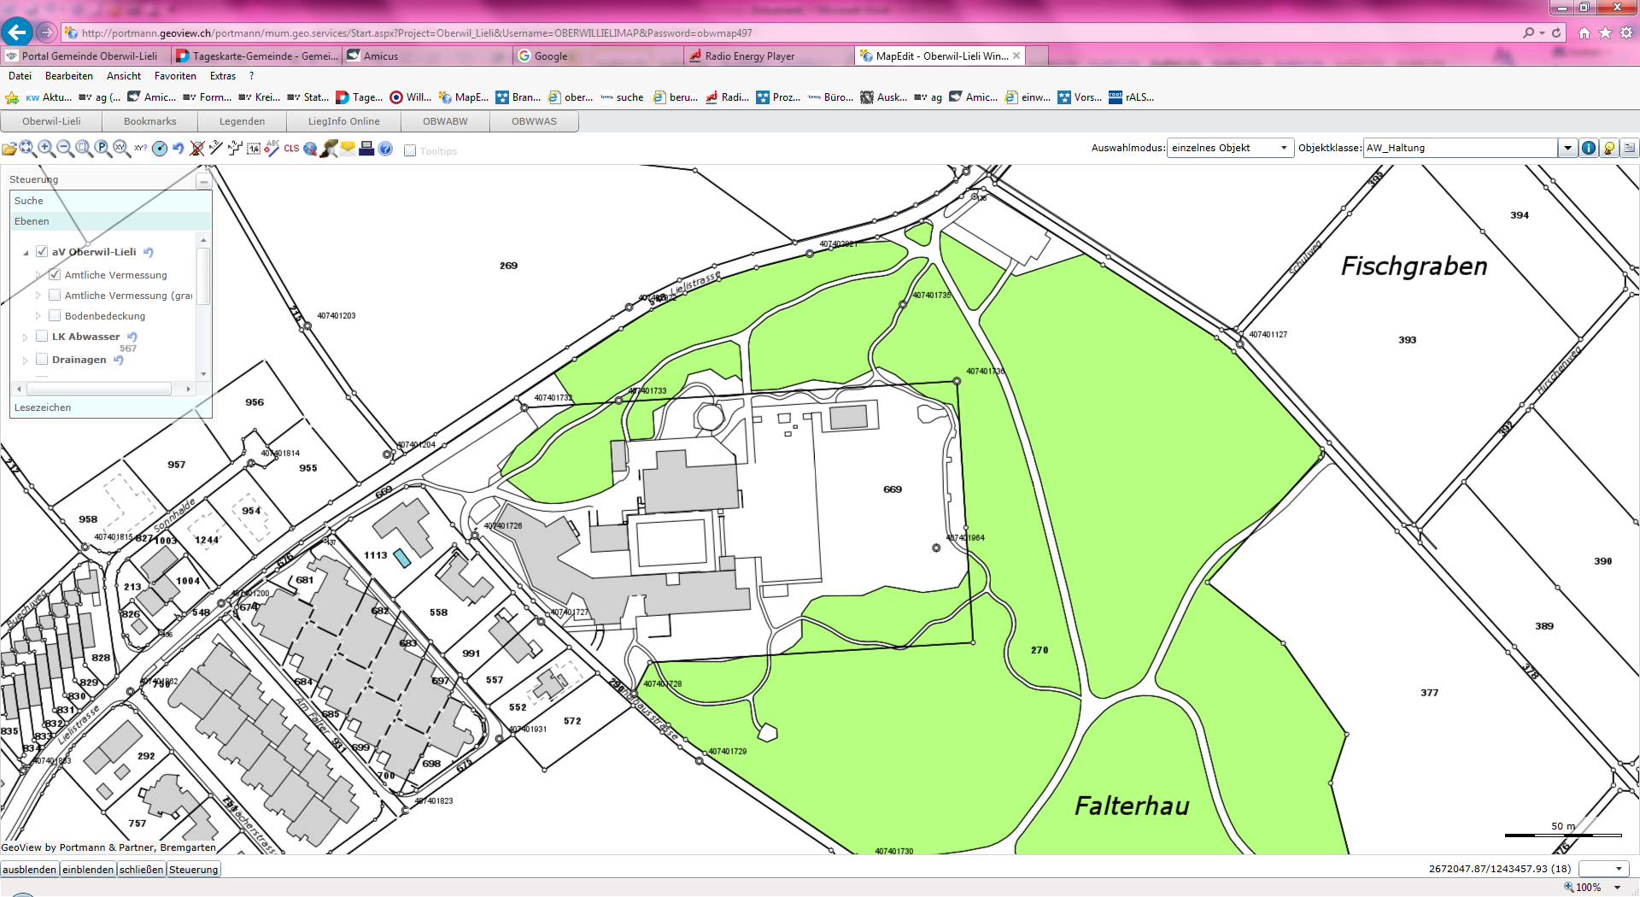

**Parkplätze**

**Parkverbot**

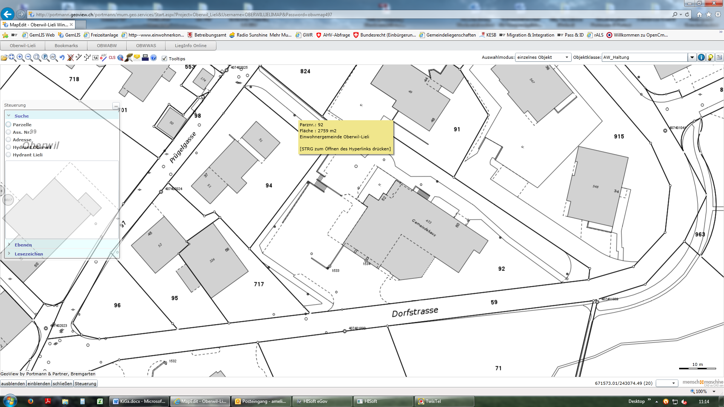

weitere Parkplätze

Gemeindehaus



Parkplätze

Kinder Garten

Parkplatz Gemeindehaus steht nur am Abend und am Wochenende zur Verfügung.